**パーパスを実現する主体的（Proactive）な知的財産活動**

**※タイトル、文面のみ修正**

既存ページ概要

**知的財産本部長　小林 利彦**

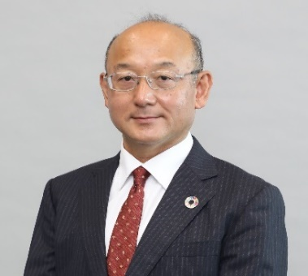

　エプソンの知的財産活動は、将来の潜在的な知財課題に向けて主体的（Proactive）な活動を行い、知的財産権に加え、ブランド・データなどを含むあらゆる「知的財産」を価値に変換することにより、企業価値の持続的成長、さらにはパーパスの実現を支援しています。